noschersvoisins9v4
Dis Delphine, tu n’as pas vu Margaux?
Qu’est-ce que tu lui veux ?
_________________________________________________1
allez ça va, dis !
allez, ça va, dis, et dire que j’étais amoureux de toi à une époque...ce que je veux à Margaux ce n’est pas pour les________________________2
héhé, attends dis-donc,je sais très bien ce que tu________________________3 de faire là, tu essaies de me snobber pour que je te remarque
mais non genre que lol, la réflexion de gamine, alors déjà si je te snobbe ma grande, c’est parce que je n’ai rien à ____________________4 de toi, je suis passé à autre chose maintenant, aux vraies femmes
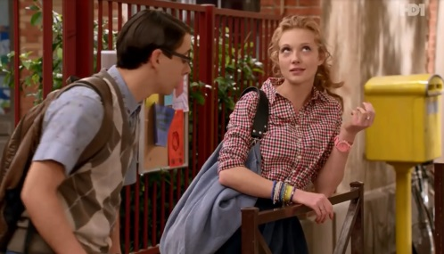
snobber les gens qu’on_____________5, hein, ça c’est la technique Delphine Bresson, c’est moi qui l’ai inventée
mais non tu es trop une gamine, quoi
mais attends Delphine, toi tu me snobbes tout le temps
ouais et.....
moi aussi__________________________________6 Delphine, arrêtons ce jeu_______________________7, puis vouons notre amour au grand jour,
euh attends Paul, tu sais, ce n’est pas parce que je snobbe________________________________________8 que j’aime que j’aime tous les gars que je snobbe, hein ? allez, bien essayé, allez, _________________________9 maintenant
************************************************************************************************
ah madame Paillard, quelle bonne augure, justement je vous cherchais, telle Orphée dans le royaume d’Hadès
ben, vous m’avez trouvé monsieur Broussard !
alors pour cette fois, _________________________10
d’_________________________11 l’art sacré de la rhétorique
dites-moi en un seul mot : combien ?
alors, euh, comment vous dire ça ?
combien ?
zéro !
mais l’année dernière il y en avait trois !
mais je suis désolée, si_____________________12 élève n’a voulu s’inscrire en cours de________________________________13, _________________________________________________________14 !
que vais-je devenir ? quelle place pour un homme qui ne___________________________________________15 ?
alors, j’ai peut-être une idée...
parle... ! parle... ! oh ! mystérieux oracle
voilà, alors les toilettes au deuxième étage sont____________________________16, plus personne ne veut y aller, donc comme vous avez des heures à justifier...merci monsieur Broussard !
**********************************************************************************************
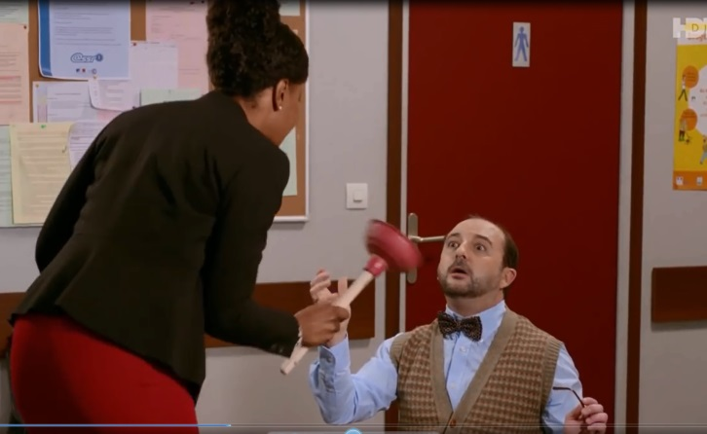
mais____________________________________________17 Mariani ?
c’est bientôt le contrôle...
mais alors tu n’as pas fait ma méthode ?
mais si, c’est________________________________18 ta méthode !
mais c’est de la merde ma méthode ! non mais, ___________________________________19 ? elle a été testée et approuvée par les plus grands, mon père
d’abord, c’est___________________________20, fais tenir tout un cours sur un morceau de papier de______________________________21, ça m’a soulé,
mais je n’ai jamais dit que c’était facile, hein
ah ça c’est sûr, attends la première fois j’ai écrit au stylo-plume, j’ai presque rien écrit, c’est déjà_________________________22
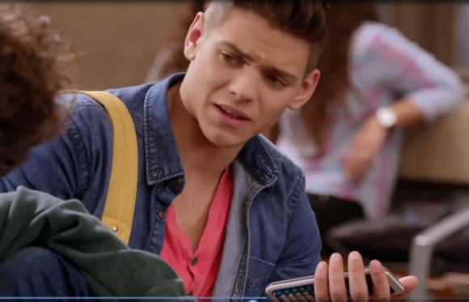
la deuxième fois au stylo-billes, c’était_____________________________________________23,
mais ça c’est parce que tu veux écrire trop de________________24, il faut mettre des mots-clés Mariani !
après, je suis carrément sorti ma hache à feutre à lames fines mais j’écrivais trop mal, du coup je suis allé piquer des lunettes de mon père pour faire loupe, mais on ne pouvait plus rien lire à l’oeil nu donc, trop nul,
fais voir, eh ben, on arrive très bien à lire là, tu es biglo ou quoi ?
mais je sais qu’on voit très bien à lire sauf que maman connaît mon cours par coeur
Mariani, être un cancre, c’est un____________________________25, bon contrôle !

